

Pasvalio rajono savivaldybės administracijos
direktorius

įsakymas
DĖL ADRESų SUTEIKIMO PASVALIO Rajone

2019 m. liepos 8 d. Nr. DV-397
Pasvalys

Vadovaudamasis Lietuvos Respublikos vietos savivaldos įstatymo 6 straipsnio 27 punktu, 29 straipsnio 8 dalies 2 punktu, Numerių pastatams, patalpoms, butams ir žemės sklypams, kuriuose pagal jų naudojimo paskirtį (būdą) ar teritorijų planavimo dokumentus leidžiama pastatų statyba, suteikimo, keitimo ir apskaitos tvarkos aprašu, patvirtintu Lietuvos Respublikos vidaus reikalų ministro 2011 m. sausio 25 d. įsakymu Nr. 1V-57 „Dėl Numerių pastatams, patalpoms ir butams suteikimo, keitimo ir apskaitos tvarkos aprašo ir Pavadinimų gatvėms, pastatams, statiniams ir kitiems objektams suteikimo, keitimo ir įtraukimo į apskaitą tvarkos aprašo patvirtinimo“ (Lietuvos Respublikos vidaus reikalų ministro 2014 m. kovo 13 d. įsakymo Nr. 1V-178 redakcija),
suteikiu adresus:
1. Pasvalio r. sav., Krinčino sen., Gulbinėnų k. (1 priedas), Ličiūnų k. (2 priedas).
2. Pasvalio r. sav., Joniškėlio apylinkių sen., Lukštynės k. (3 priedas), Norgėlų k. (4 priedas), Gustonių k. (5 priedas).
3. Pasvalio r. sav., Pasvalio apylinkių sen., Papyvesių k. (6 priedas), Žadeikių k. (7 priedas), Pervalkų k. (8 priedas).
4. Pasvalio r. sav., Pumpėnų sen., Kenelių k. (9 priedas), Lavėnų k. (10 priedas).
5. Pasvalio r. sav., Vaškų sen., Vaškų mstl. (11 priedas), Kyburių k. (12 priedas), Nairių k. (13 priedas), Iciūnų k. (14 priedas).
6. Pasvalio r. sav., Saločių sen., Dagių k. (15 priedas), Kurpalaukio k. (16 priedas), Kubiliūnų k. (17 priedas), Puškonių k. (18 priedas), Puodžių k. (19 priedas).
7. Pasvalio r. sav., Namišių sen., Kiemėnų k. (20 priedas).
8. Pasvalio r. sav., Pasvalio miesto sen., Pasvalio m. (21 priedas).
Įsakymas per vieną mėnesį gali būti skundžiamas Regionų apygardos administraciniam teismui, skundą (prašymą) paduodant bet kuriuose šio teismo rūmuose, Lietuvos Respublikos administracinių bylų teisenos įstatymo nustatyta tvarka.

Administracijos direktorius Povilas Balčiūnas

Pasvalio rajono savivaldybės administracijos direktoriaus 2019 m. liepos 8 d.
įsakymo Nr. DV-397
1 priedas

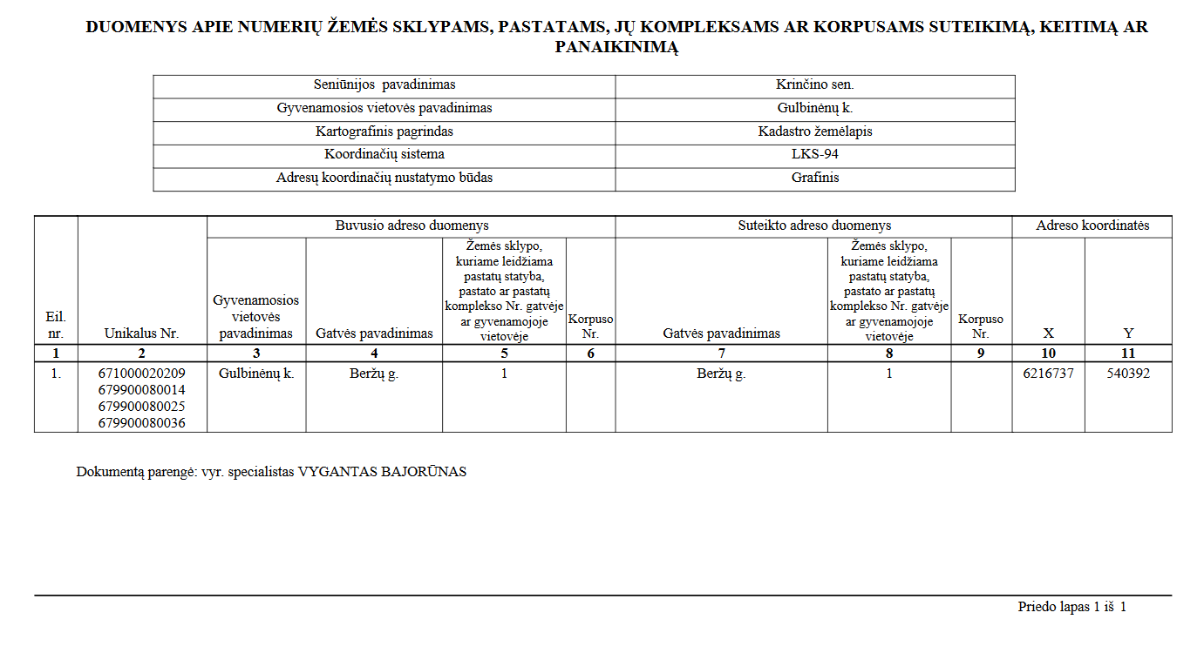

Pasvalio rajono savivaldybės administracijos direktoriaus 2019 m. liepos 8 d.
įsakymo Nr. DV-397
2 priedas

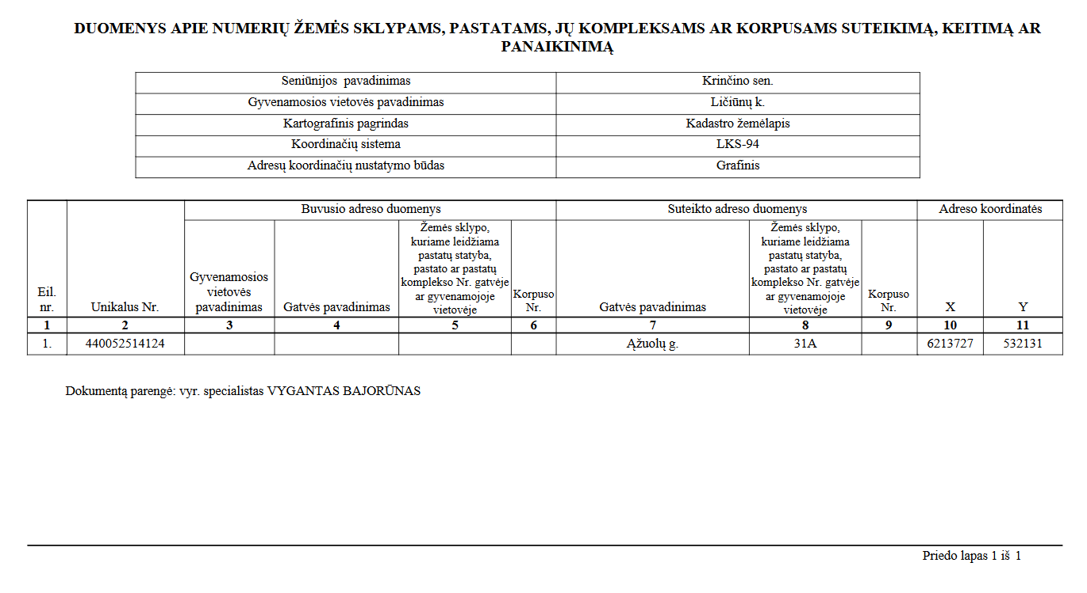
Pasvalio rajono savivaldybės administracijos direktoriaus 2019 m. liepos 8 d.
įsakymo Nr. DV-397
3 priedas

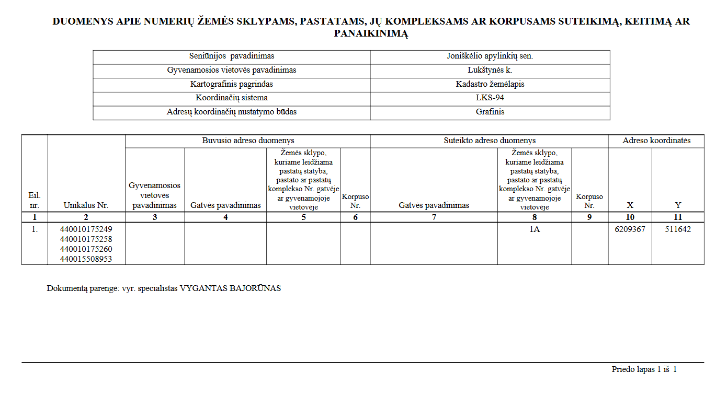

Pasvalio rajono savivaldybės administracijos direktoriaus 2019 m. liepos 8 d.
įsakymo Nr. DV-397
4 priedas

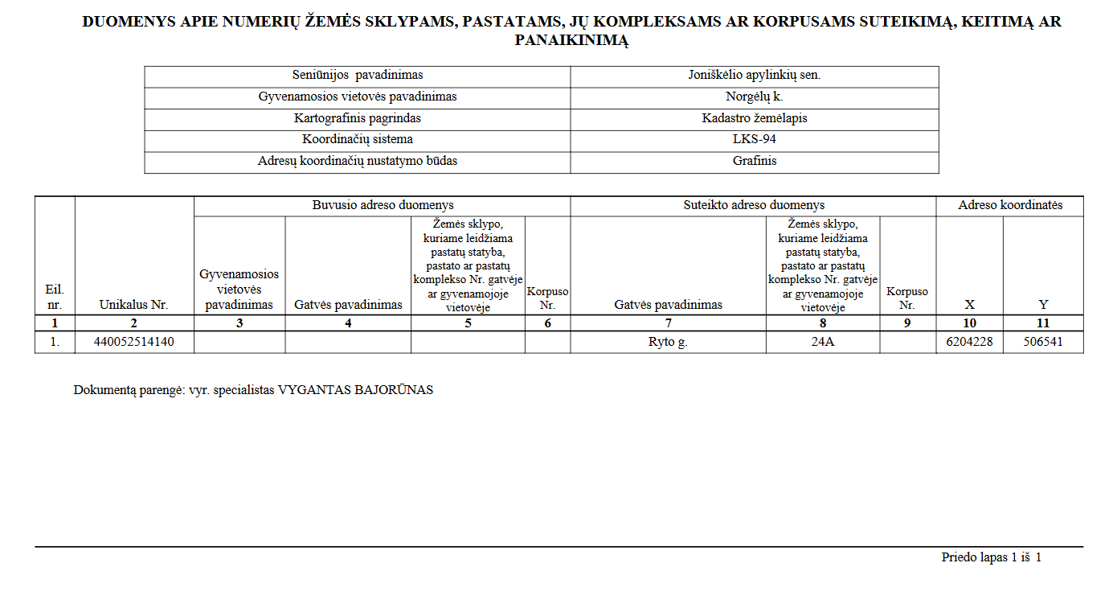

Pasvalio rajono savivaldybės administracijos direktoriaus 2019 m. liepos 8 d.
įsakymo Nr. DV-397
5 priedas

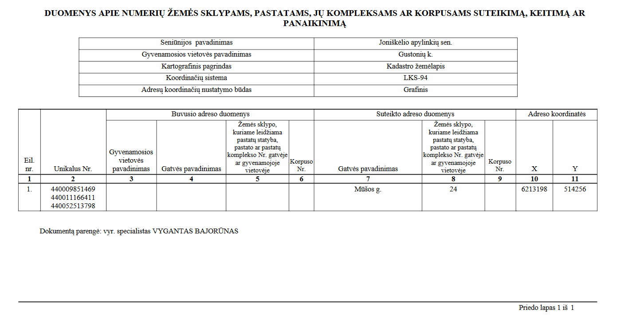

Pasvalio rajono savivaldybės administracijos direktoriaus 2019 m. liepos 8 d.
įsakymo Nr. DV-397
6 priedas

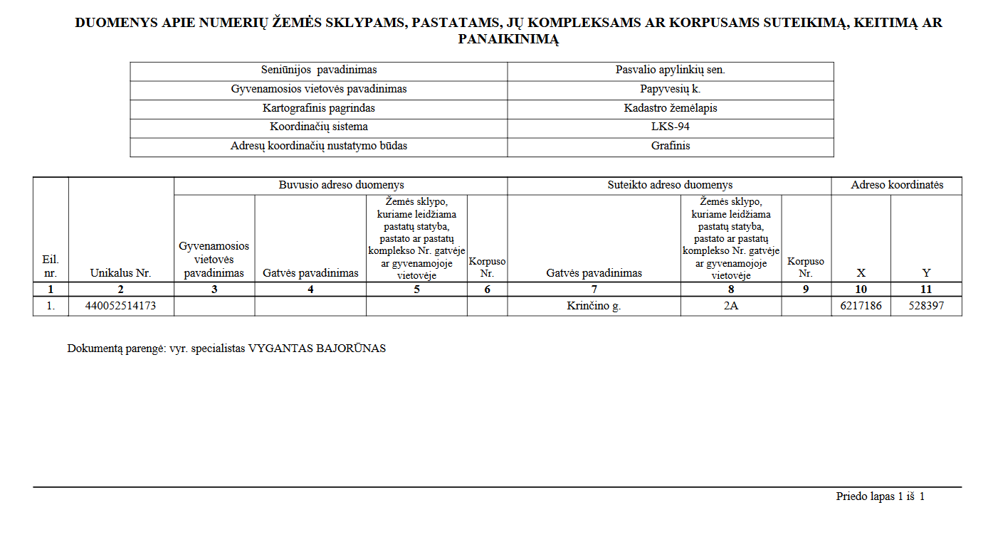

Pasvalio rajono savivaldybės administracijos direktoriaus 2019 m. liepos 8 d.
įsakymo Nr. DV-397
7 priedas

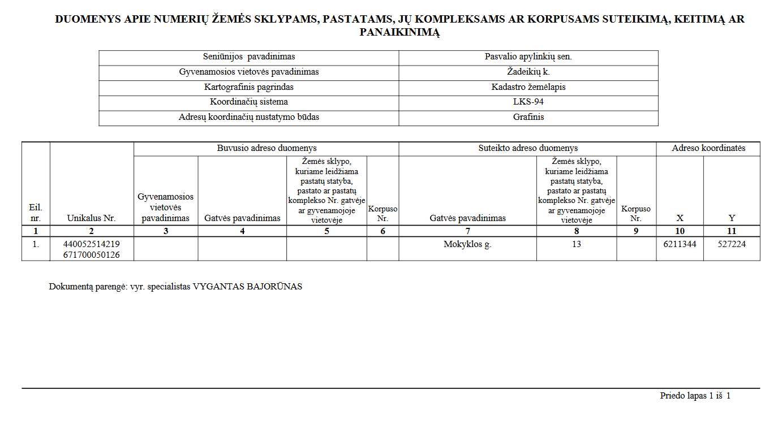

Pasvalio rajono savivaldybės administracijos direktoriaus 2019 m. liepos 8 d.
įsakymo Nr. DV-397
8 priedas

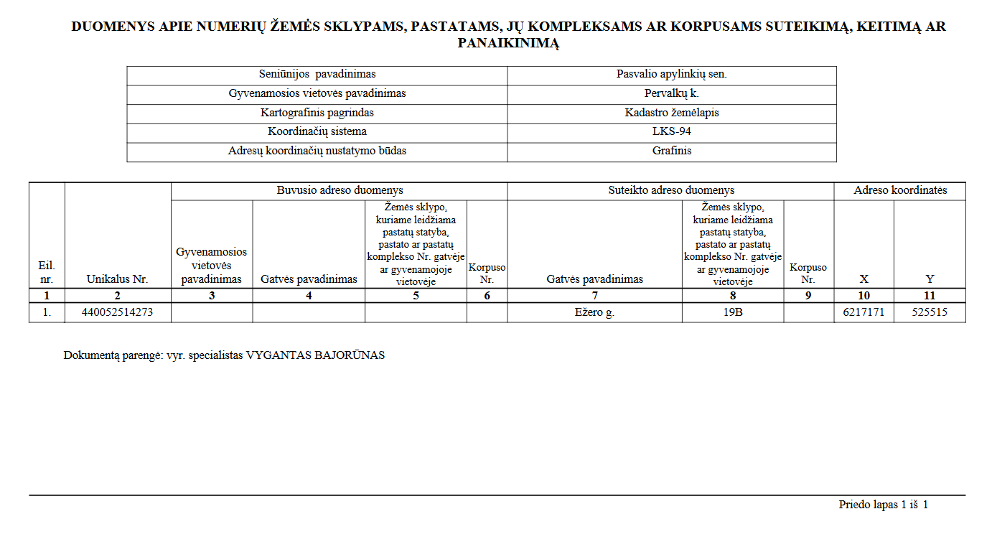

Pasvalio rajono savivaldybės administracijos direktoriaus 2019 m. liepos 8 d.
įsakymo Nr. DV-397
9 priedas

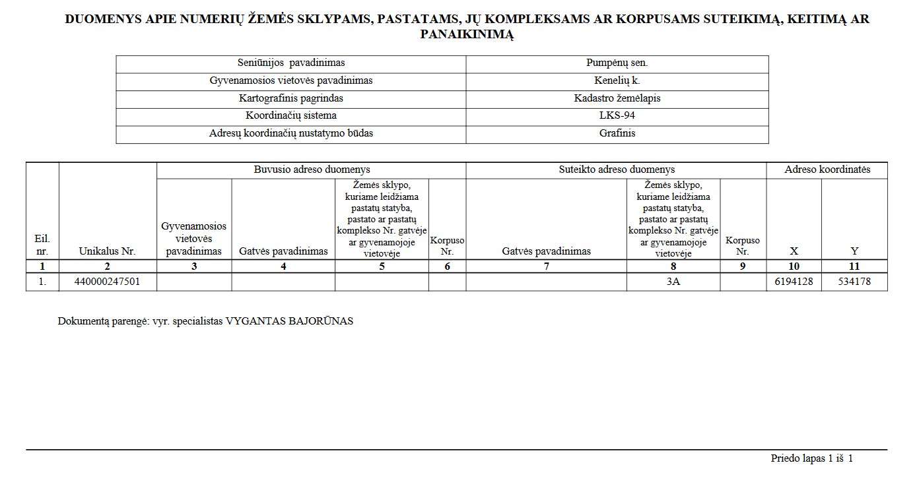

Pasvalio rajono savivaldybės administracijos direktoriaus 2019 m. liepos 8 d.
įsakymo Nr. DV-397
10 priedas

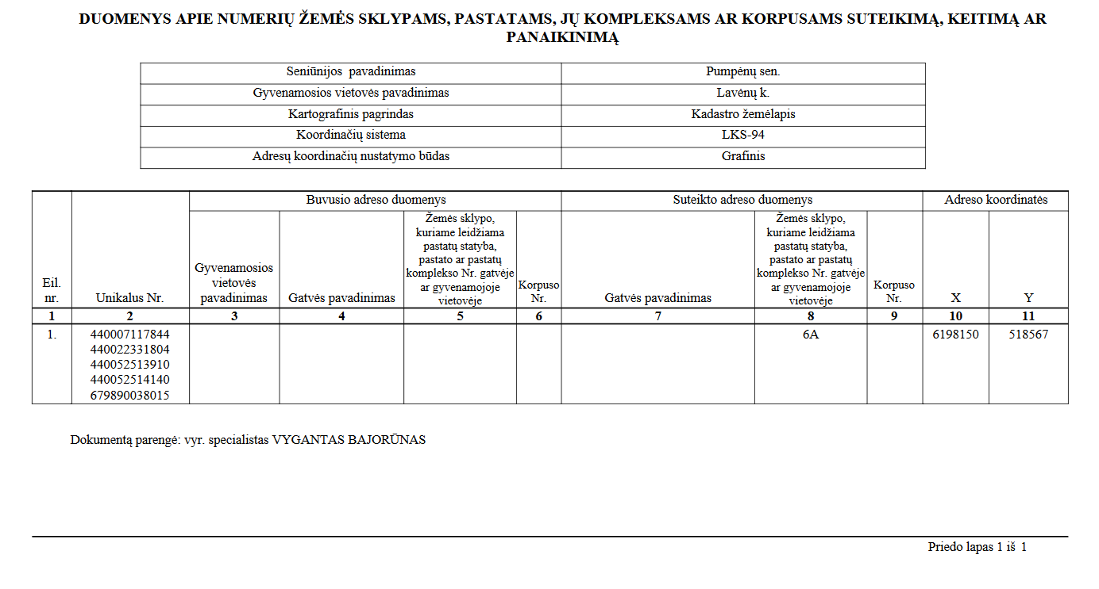

Pasvalio rajono savivaldybės administracijos direktoriaus 2019 m. liepos 8 d.
įsakymo Nr. DV-397
11 priedas

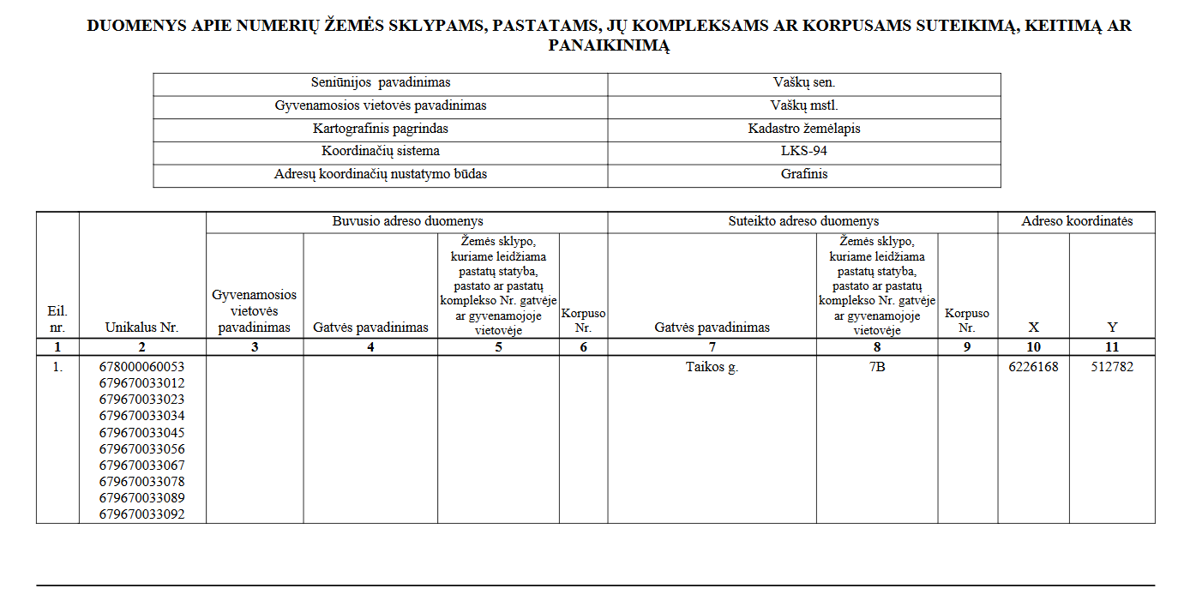

Pasvalio rajono savivaldybės administracijos direktoriaus 2019 m. liepos 8 d.
įsakymo Nr. DV-397
12 priedas

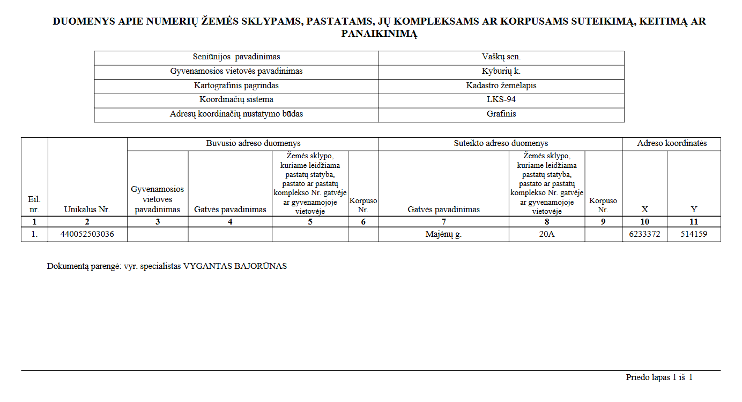

Pasvalio rajono savivaldybės administracijos direktoriaus 2019 m. liepos 8 d.
įsakymo Nr. DV-397
13 priedas

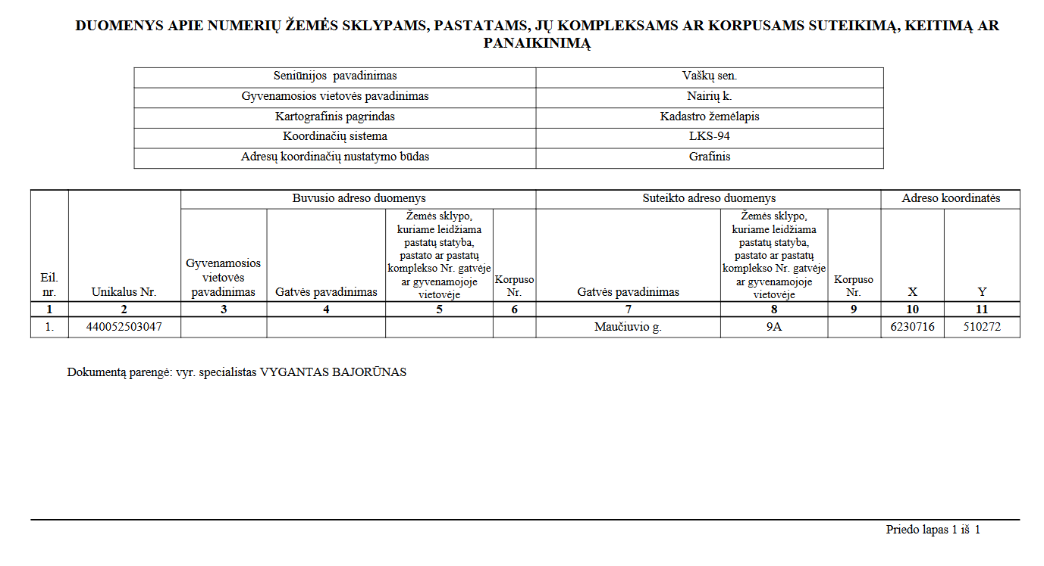

Pasvalio rajono savivaldybės administracijos direktoriaus 2019 m. liepos 8 d.
įsakymo Nr. DV-397
14 priedas

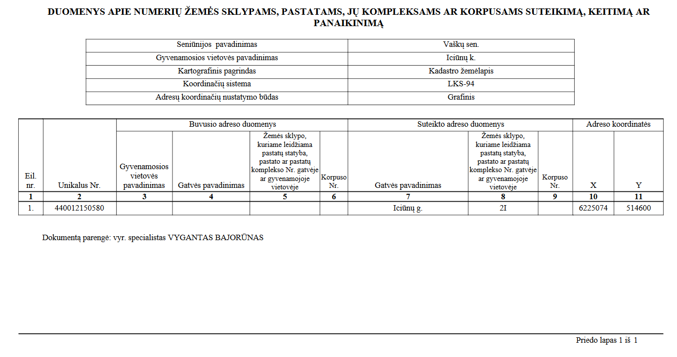

Pasvalio rajono savivaldybės administracijos direktoriaus 2019 m. liepos 8 d.
įsakymo Nr. DV-397
15 priedas

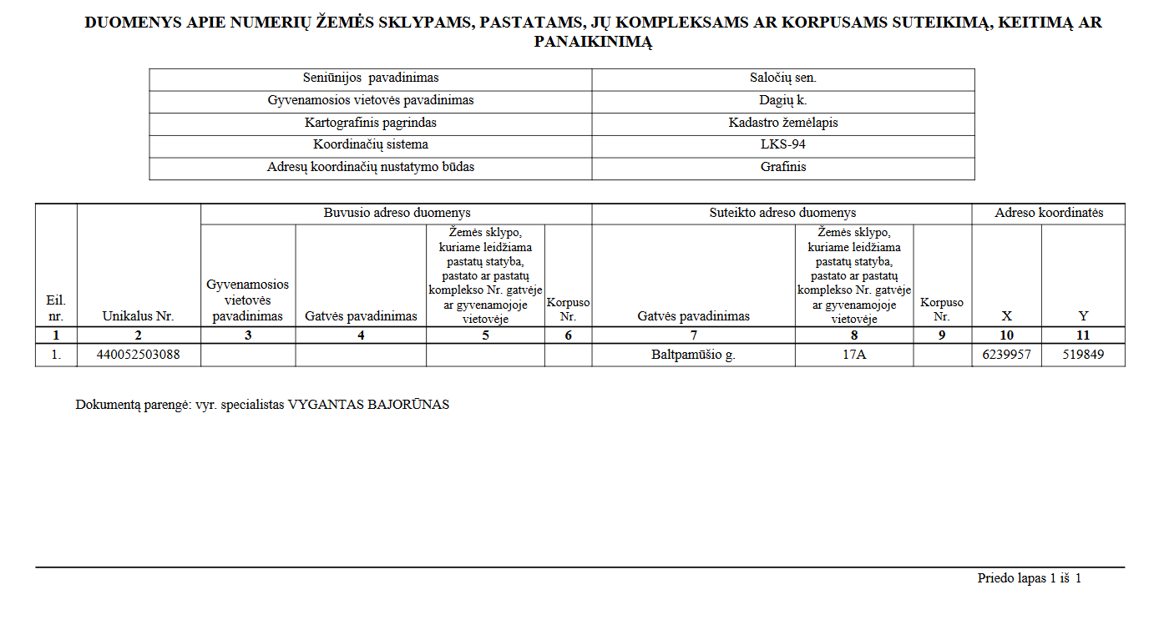

Pasvalio rajono savivaldybės administracijos direktoriaus 2019 m. liepos 8 d.
įsakymo Nr. DV-397
16 priedas

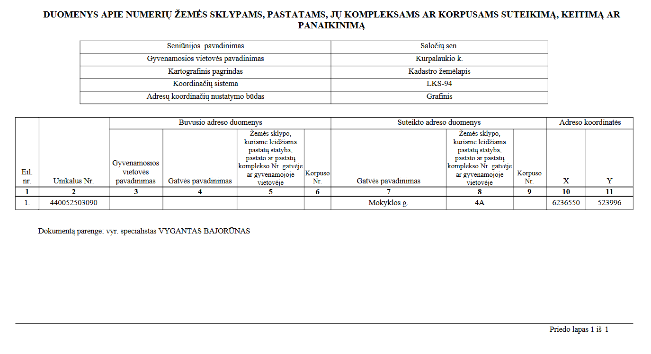

Pasvalio rajono savivaldybės administracijos direktoriaus 2019 m. liepos 8 d.
įsakymo Nr. DV-397
17 priedas

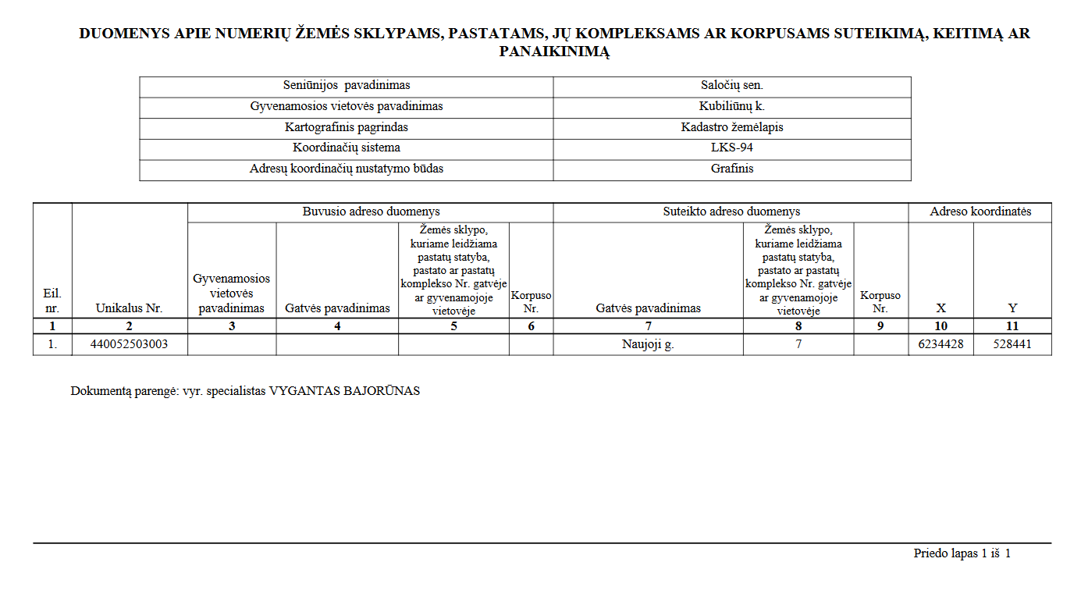

Pasvalio rajono savivaldybės administracijos direktoriaus 2019 m. liepos 8 d.
įsakymo Nr. DV-397
18 priedas

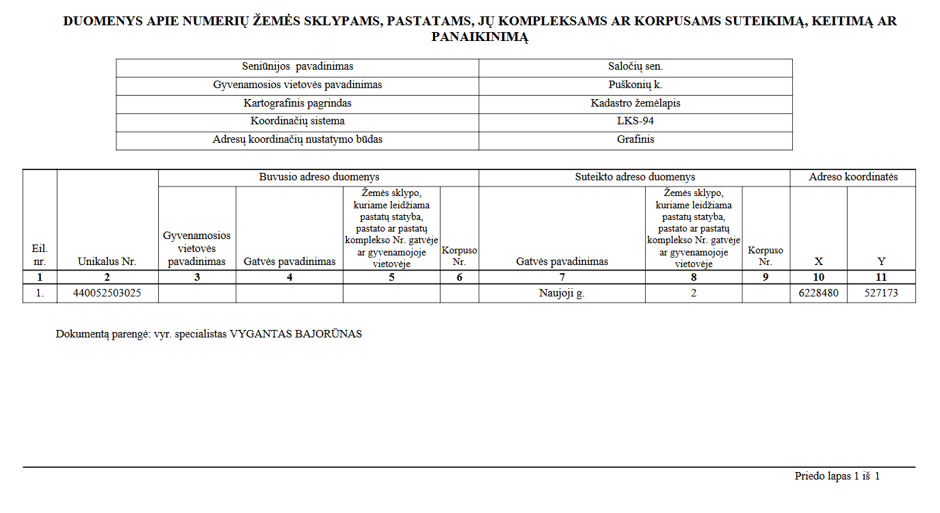

Pasvalio rajono savivaldybės administracijos direktoriaus 2019 m. liepos 8 d.
įsakymo Nr. DV-397
19 priedas

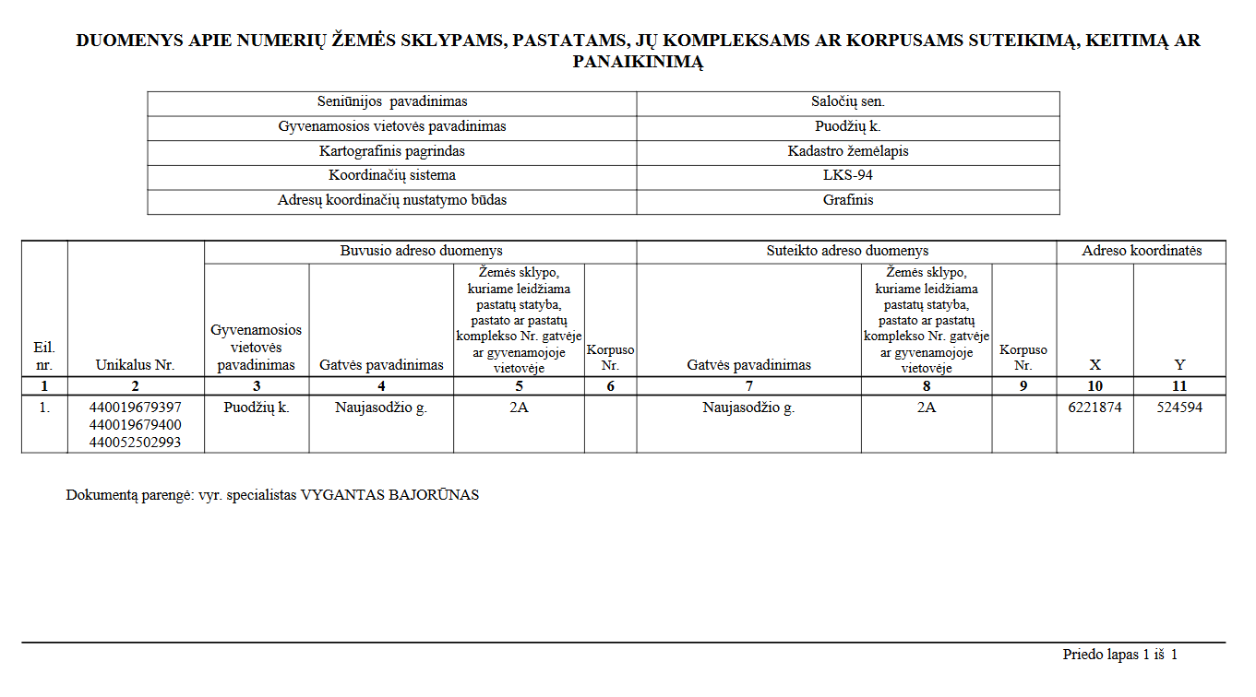

Pasvalio rajono savivaldybės administracijos direktoriaus 2019 m. liepos 8 d.
įsakymo Nr. DV-397
20 priedas

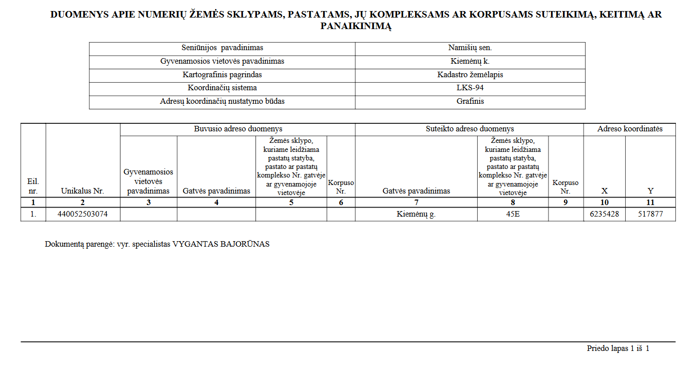

Pasvalio rajono savivaldybės administracijos direktoriaus 2019 m. liepos 8 d.
įsakymo Nr. DV-397
21 priedas



